Современные подходы к организации исследовательской деятельности в начальной школе на уроках литературного чтения.
«Хочется, чтобы дети были на уроке
путешественниками, открывателями
и творцами в этом мире».
В.А.Сухомлинский

А для этого нам,учителям, нужно постараться заинтересовать учеников процессом исследования, таким образом строя диалог на уроке, чтобы дети чувствовали значимость совершаемых открытий, чтобы они не переставали удивляться своим возможностям, понимать мысли и чувства авторов.
XXI век потребовал качественного изменения содержания образования.
И новые стандарты образования впервые предполагают разделение проектной и исследовательской деятельности, как самостоятельных
структурных единиц образовательного процесса. Исследование может быть частью проекта, а проект нет и он всегда ориентирован на практику. Работа над проектом это творческая работа с заранее известным результатом, который можно реально предъявить, а исследование же – это исследовательской работа с заранее неизвестным решением и мы можем и не увидеть на данном этапе конкретный результат.
Известно, что детская потребность в исследовательском поиске обусловлена биологически. Младшие школьники настроены на познание мира и хотят его познавать. С первых дней занятий в школе они исследуют буквы, животных, явления природы, сравнивают, наблюдают, делают выводы.
И вот возник вопрос. А можно ли , используя эту потребность к познанию, творчеству ввести маленького человека в мир литературы, научить любить книгу, воспитать понимающего, думающего читателя – собеседника?
И я выдвинула гипотезу: освоение учащимися нестандартных приемов исследования работы с текстом на уроках литературного чтения , научит их к 4-му классу по-новому воспринимать художественные произведения различных жанров, понимать авторскую идею, и почувствовать себя открывателями и творцами.
Представляю вам небольшую методическую копилку современных приёмов,технологий, сервисов и онлайн-инструментов, направленных на формирование исследовательских умений, которые, как показала апробация, наиболее успешно применяются мной на уроках литературного чтения.
- Инфографика – это графический способ подачи информации, данных и знаний. Ellty – бесплатный онлайн-инструмент для графического дизайна.
Ученики при рассмотрении инфографики составляют проблемный вопрос и отстаивают свою позицию, приводя факты из жизни, знания, полученные на уроках окружающего мира. Может случиться так, что дети после такого «поединка» могут изменить своё мнение и занять другую позицию. Это будет говорить о том, что оппоненты их убедили. Например: Эдуард Шим “Всем вам крышка”. Проблемный вопрос: “Есть ли зимой жизнь подо льдом?”
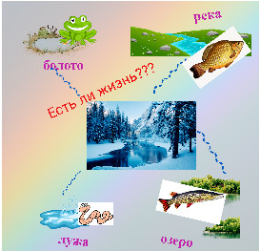
2.Затем возникает гипотеза (или гипотезы) как возможные варианты решения проблемы. Существуют различные способы формулирования научных гипотез: мозговая атака, символическая аналогия,метод ассоциаций. Ассоциативный метод реализуется через ассоциативные образы. Один из способов создания ассоциативного образа – это комиксы. Комиксы помогают сфокусировать внимание человека на главном.Для продвинутых пользователей можно использовать Krita или Крита – бесплатная программа для рисования с чистого листа, я пользуюсь Microsoft Paint - графический редактор для растровых изображений.
Гипотеза 1.Разные виды живых организмов (рыбы, мелкие животные, растения) приспособились к холодам и вполне успешно зимуют подо льдом.
Гипотеза 2. Наличие проруби дает возможность живым организмам зимовать подо льдом.
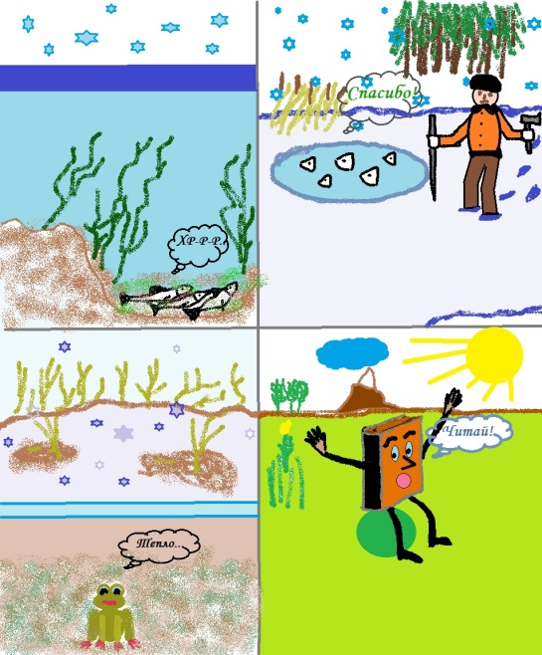
- Онлайн-сервис «Облако слов». Облако слов – это форма визуализации данных, представляет собой набор ключевых слов и словосочетаний, написанных разными размерами шрифта и, иногда цвета. Например: А.П. Платонов «Разноцветная бабочка».Используя этот прием дети учатся составлять и задавать вопросы из ключевых слов и словосочетаний ( каждая группа составляет уточняющие, простые, объясняющие, оценочные, практические вопросы и задает их другой группе). Уточняющие (Тимоша в конце тропинки увидел звезду?), простые (Какое желание оказалось сильнее желания вернуться домой на голос матери?), объясняющие (Почему Тимоша решил, что бабочка недобрая?) ,оценочные(Как вы относитесь к поступку Тимоши?), практические(Как бы вы поступили на месте героя рассказа?).
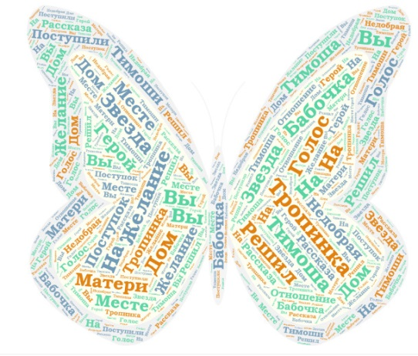
- Umaigra – онлайн-инструмент для создания интерактивных дидактических игр. С помощью этого инструмента мои ученики учатся давать определение понятиям. Например: при изучении стихотворения Ф. И. Тютчева « Еще земли печален вид..» учатся находить и определять средства художественной выразительности : олицетворение, метафора, эпитет.
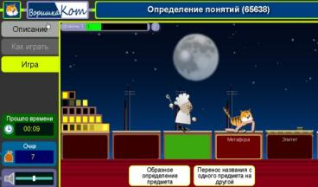
5.Приём «Разрезанный текст» формирует навыки структурирования материала при работе с текстом. Учащимся предлагается разрезанный на несколько частей текст и задания к нему. Например: В. Бианки «Мышонок Пик». Я использовала LearningApps — сервис для создания интерактивных упражнений. Текст можно поделить и на большее количество частей, а небольшой - на предложения.
В процессе того, как дети прочитают фрагменты текста и восстановят его, они, в общем-то, уже освоят всю событийную ткань рассказа. Для того, чтобы выполнить задания, приходится каждый раз возвращаться к тексту, перечитывать и исследовать его. Могут быть даны задания: определить жанр, расставить в правильном порядке пункты плана, определить главную мысль и т.д.
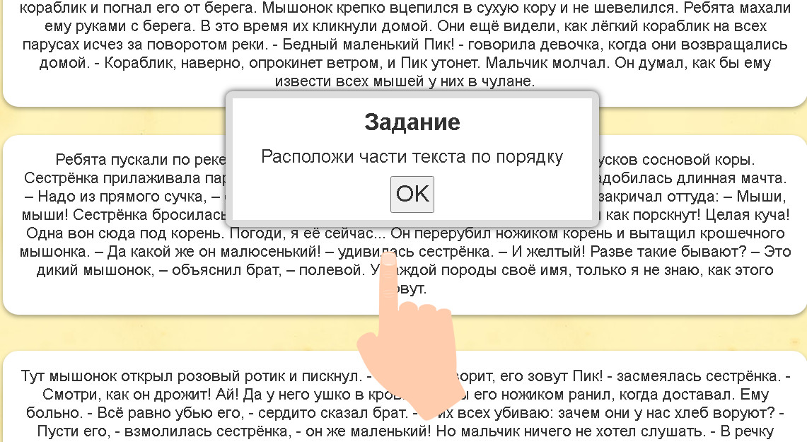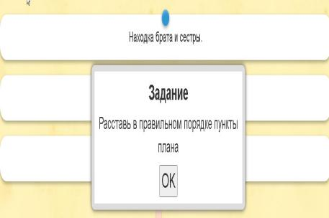
6. Приём «Перепутанные тексты» - формирует умения работать с информацией.
При использовании этого приёма берутся тексты, объединенные общей темой. Задания можно выполнять самостоятельно или в парах.
Первый вариант – перепутаны поэтический и прозаический тексты . Ребёнок может их разделить на интуитивном уровне. В стихотворном тексте есть рифма, ритм и прозаический текст не вписывается в эту картинку.
Второй вариант – перепутаны художественный и научный тексты. Если в первом случае стоит задача увидеть специфику прозаического и поэтического текстов, то в данной работе нужно уловить специфику научного и художественного текстов.
Перепутанный текст – это тот момент, который запускает исследование.
Когда дети выделят научный и художественный текст, они заполняют таблицу, используя LearningApps.
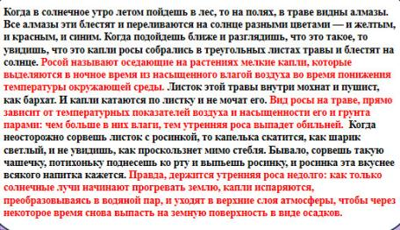

7. Диаграмма «Венна» – это графический способ, с помощью которого можно выявить общее в сравниваемых областях, подчеркнуть различия и обобщить знания по выбранной теме и сделать выводы. (Это две пересекающихся окружности, в каждой из которых пишется, например характеристика героев, а в месте пересечения окружностей (вене) указывается общее в образах).Например: В Драгунский «Друг детства» - учащиеся дали характеристику Дениске до встречи с другом и после, использовав два круга. 1 круг – до встречи (растерянный,весёлый, легкомысленный), 2 круг – после встречи с другом (верный, сердечный, внимательный, преданный), сходство – один круг накладывается на другой (мальчик, Дениска, добрый). Учащиеся делают вывод: любить и заботиться нужно не только о живых существах, но и об игрушках. Любимая игрушка – это как самый верный близкий друг. Он не обидится, не убежит, не даст сдачи, не предаст.И здесь Дениска повёл себя как настоящий друг.
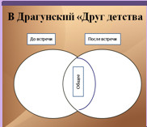
8. Приём «Индуктор» (технология мастерских) - позволяет оформить отчет о выполнении исследования на начальном этапе знакомства с текстом. При первичном прочтении текста (обычно он небольшой) дети выделяют главную мысль или ключевое слово. Затем добавляют несколько слов-ассоциаций, передают свой листок в группе по кругу, где одноклассники добавляют слова-ассоциации. Затем листы возвращаются к своим хозяевам. После детального разбора текста, каждая группа выбирает работу того ученика, которая оказалась наиболее приближена к тексту и оформляет результат в виде письма, просьбы или сочинения. Например:
М. Пляцковский «как утёнок свою тень потерял» – гл. мысль: настоящей дружбе не страшны любые испытания; ключевое слово: дружба.
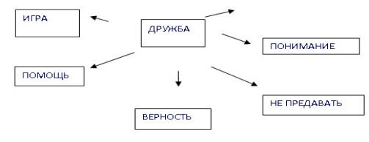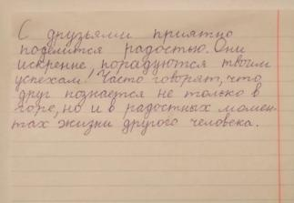
9. STEAM - технология предполагает подход комбинирования полученных знаний с реальными навыками. Так, идеи обучающихся останутся не только у них в голове, они смогут реализовать их в жизнь посредством конструирования или проведения экспериментов. Например, в произведении М. Пришвина «Моя родина» есть такие слова автора:
«Мои молодые друзья! Мы хозяева нашей природы, и она для нас кладовая солнца с великими сокровищами жизни. Мало того, чтобы сокровища эти охранять - их надо открывать и показывать».
Мёд -богатство родного края Тамбовщины. В начале 2021 года для более успешной реализации продуктов пчеловодства было создано объединение «ТАМ мёд». Ученица моего класса опытно-экспериментальным путем доказала и показала ученикам, что «тамбовский мед» в отличии от магазинного – натуральный и поэтому его употребление ведёт к улучшению здоровья и бодрости.Ребята проверяли предложенные Дашей образцы меда на наличие добавок, крахмала, патоки, сахарного сиропа. Это помогло им приобрести знания , необходимые для быстрого определения качественного меда, познакомиться с его полезными свойствами. Каждая группа сконструировала свой улей из бумаги и картона. На данном этапе произошло знакомство с таким понятием как процесс инженерного дизайна, дети вспомнили технику симметричного вырезывания из бумаги, сложенной вдвое.
Эти исследование легло в основу Дашиного проекта «Мёд- богатство родного края Тамбовщины».
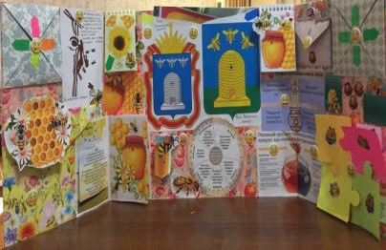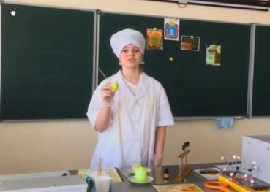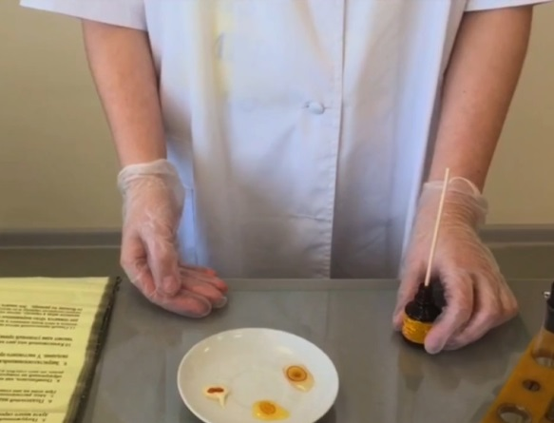
В этом же произведении автор просит нас беречь и охранять природу: « Для рыбы нужна чистая вода - будем охранять наши водоемы». Ребята вспоминают правила бережного отношения к водоемам: участвовать в субботниках по уборке, благоустройству берегов, пляжей, мест отдыха, бережно и экономно расходовать воду.
В процессе рассуждения возникла гипотеза : После проведения очистки воды в домашних условиях мы получим воду, пригодную для питья. Был проведен эксеримент «Фильтрование воды».
В процессе этого эксперимента они познакомились с понятием «фильтрование» и самым быстрым методом очистки воды, который им может пригодиться и дома, и в путешествии.

Таким образом, описанные в данной работе нестандартные приемы исследования работы с текстом, реализуясь в учебном процессе на уроках литературного чтения , позволяют решить задачи развития исследовательских умений младших школьников и способствуют включению учащихся в собственную исследовательскую практику. У моих учеников появился интерес к разработке собственных проектов, вследствии этого увеличилось количество детей, участвующих в конкурсе проектов, занимая призовые места.
Экспериментальное обучение исследовательским умениям способствует и формированию читательской деятельности. Мне приятно слышать из уст нашего педагога-библиотекаря, что мой класс - самый читающий из всей параллели.
Моя гипотеза оказалась верна: применение современных приёмов,технологий, сервисов и онлайн-инструментов, направленных на формирование исследовательских умений на уроках литературного чтения, способствует умению видеть проблемы, задавать вопросы, выдвигать гипотезы, давать определения понятиям, умению работать с информацией, а так же возникновению интереса к тексту, созданию положительной мотивации, активизируют творческие способности учащихся, позволяет формировать не только предметные умения, но и метапредметные.
Но самое главное, что нужно помнить: все учащиеся - звезды, маленькие и большие, близкие и далекие, но одинаково красивые. Каждая звездочка выбирает свою траекторию полета. Каждая звездочка мечтает сиять. Желаю вам сиять самим и зажигать звёздное сияние в ваших учениках.

